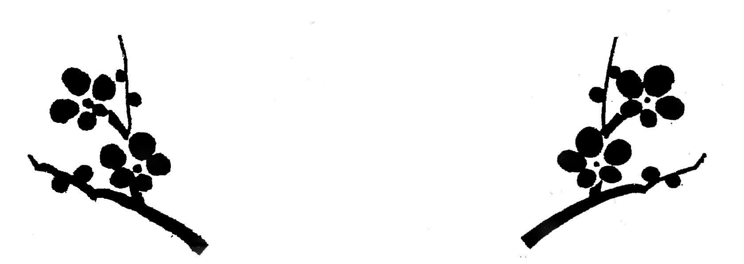

城陽市国際交流協会

〒610-0121

城陽市寺田西ノ口7-4　西邦ビル2階

Tel: 0774-57-0713　Fax: 0774-57-0714

E-mail: office@jiea.jp

* 途中入会でも、会費は全額お願いします。
* 途中退会は返金いたしませんので、ご了承ください。
* 年会費の有効期限は、4月1日から翌年3月31日までとします。但しご案内などは入会日より1年間致します。

会員の区分(年会費)　‐ひとつ選んでまるを付けてください。

個人(\3,000) 団体(\10,000) 法人(\20,000) 賛助(\20,000)

住 所 〒

Tel (　　　　　　)

Fax 上記と同じ　　異なる(　　 )

E-mail

城陽市国際交流協会

## JIEA

入会申込書